Pomůcka pro žadatele/konečné příjemce k vyplňování formulářů ISPROFIN

platná pro Společný regionální operační program, Jednotný programový dokument
pro Cíl 2 a INTERREG III A

ISPROFIN je informační systém zavedený Ministerstvem financí ČR pro sledování vybraných údajů přípravy a realizace akcí/projektů v rámci programového financování ze státního rozpočtu. Vzhledem k tomu, že od 1.1.2006 jsou i prostředky strukturálních fondů EU součástí programového financování, registrují se v ISPROFIN všechny projekty financované z programů SROP, JPD2 a INTERREG IIIA.
Problematika programového financování je legislativně upravena v zákoně č. 218/2000 Sb., o rozpočtových pravidlech, a jeho prováděcí vyhláškou č. 40/2001 Sb., o účasti státního rozpočtu na financování programů reprodukce majetku.
Žadatel předkládá spolu s projektovou žádostí vyplněný formulář ISPROFIN RA 80, který obsahuje identifikační údaje projektu a formuláře RA 81 a 82 v závislosti na tom, zda jsou v rámci projektu realizovány investiční nebo neinvestiční náklady. Formulář RA 81 představuje bilanci investičních potřeb a zdrojů financování akce/projektu, formulář RA 82 představuje bilanci neinvestičních potřeb a zdrojů financování akce/projektu.
Údaje vyplněné ve formulářích ISPROFIN se musí zcela shodovat s údaji uvedenými v projektové žádosti! To bude předmětem kontroly před vydáním Rozhodnutí o účasti státního rozpočtu a strukturálních fondů EU na financování akce/projektu.
Rozdělení nákladů na investiční a neinvestiční uvedené ve formulářích ISPROFIN musí vždy odpovídat tomu, jak žadatel, resp. konečný příjemce, dané náklady zaúčtuje. Zaúčtování přitom musí být provedeno v souladu s obecně platnými právními předpisy a interními směrnicemi příjemce dotace.

V dokumentaci SROP (PPŽ pro 1.-5.kolo) byly pro jednotlivá opatření uznatelné náklady rozděleny na „investiční“ a „neinvestiční“. Toto rozdělení je v dokumentaci SROP vnímáno jako kategorie vymezující uznatelnost nákladů a příslušných aktivit, nikoliv jako jejich zařazení do účetních kategorií.

Žadatel odevzdává vyplněné formuláře RA 80 – 82 v písemné a elektronické podobě (elektronická příloha je připojena k projektové žádosti v IS ELZA). Také v případě grantových schémat musí formuláře RA 80-82 odevzdat konečný příjemce v písemné i elektronické podobě.

Formuláře lze jako přílohu vyhlášky č. 40/2001 Sb. v elektronické podobě stáhnout na stránkách Ministerstva financí ČR na adrese:
http://www.mfcr.cz/cps/rde/xchg/SID-53EDF4E6-1895BE56/mfcr/hs.xsl/ver_rozpocty_11888.html?vd=1

Je třeba použít aktuální formulář s nastavením aktuálního roku (nikoli starší verze).
V elektronické verzi odevzdává žadatel celý sešit, nikoli jen překopírované vyplněné listy.

Formulář RA 80 – identifikace údaje projektu (akce)
Tento formulář obsahuje:
- Základní identifikační údaje
- Termíny přípravy a realizace akce (musí být shodné nebo logicky přiřazené k termínům v žádosti)
- Rozhodující projektované parametry (resp. monitorovací ukazatele/indikátory)
Vyplňované položky formuláře | Komentář
Kódy ISPROFIN | Vyberte jednotlivé kódy dle nabídky, pokud nemůžete obsah akce bezezbytku a jednoznačně zařadit, preferujte poslední uvedené položky (kódy 9).
Název | Uveďte název projektu přesně tak, jak je uveden v projektové žádosti (nejlépe překopírujte).
Účastník programu | Uveďte název žadatele včetně celé adresy přesně tak, jak je uveden v projektové žádosti (nejlépe překopírujte)
IČ | Uveďte IČ žadatele tak, jak je uvedeno v projektové žádosti. Počáteční nuly se v IČ nezobrazí.
Rodné číslo | Vyplňuje se pouze, pokud je žadatelem fyzická osoba.
Číslo účtu | Nevyplňuje se.
Kód priority akce (projektu) | Nevyplňuje se.
Kód území | Vyberte dle nabídky okres, ve kterém je projekt realizován. V grantových schématech se vyplňuje kód okresu, ve kterém sídlí krajský úřad.
Termíny přípravy a realizace | Vyplňujte podle reálných časových parametrů projektu položky 8003, 8006 (nebo 8007) a 8008. Ostatní položky vyplňte, pouze pokud jsou aktuální pro daný projekt.
8003 Vypracování a schválení projektové dokumentace | Může se časově překrývat s obdobím vymezeným údaji v řádku 8006 Realizace akce. Datum zahájení musí odpovídat datu vzniku prvních uznatelných výdajů, většinou datum registrace projektu. Pokud je projektová dokumentace způsobilým výdajem, může být datum zahájení ještě před datem registrace projektové žádosti. Hraničním datem pro způsobilost výdajů je v takovém případě 1.5.2004.
8006, resp. 8007 Realizace akce | Podle charakteru projektu vyplňte řádek 8006 (stavby) nebo 8007(ostatní projekty). V případě grantových schémat se vyplňuje řádek 8006.  Zahájení – vyplní se měsíc a rok zahájení realizace projektu;  Dokončení - vyplní se měsíc a rok ukončení. realizace projektu. Uvedené údaje musí odpovídat údajům z projektové žádosti.  V případě grantových schémat se jako měsíc zahájení uvede první měsíc čtvrtletí uvedeného v žádosti a jako měsíc dokončení poslední měsíc čtvrtletí uvedeného v žádosti.
8008 Závěrečné vyhodnocení akce (podrobněji na konci tohoto dokumentu) | Data v řádku 8008 by měla navazovat na termín dokončení realizace projektu/akce v řádku 8006 příp. 8007.  Zahájení – měsíc následující bezprostředně po měsíci dokončení realizace akce/projektu (uvedeném v řádku 8006, resp. 8007).  Dokončení – 6 měsíců od Zahájení závěrečného vyhodnocení. V tomto termínu musí být dotace ze strukturálních fondů i ze státního rozpočtu proplacena a vyúčtována.
Rozhodující projektované parametry (monitorovací ukazatele) | Do této části formuláře jsou vyplňovány/kopírovány monitorovací ukazatele uvedené v projektové žádosti. V případě grantových schémat se vyplňují monitorovací indikátory uvedené v žádosti. Do formulářů ISPROFIN však smí žadatel uvádět pouze takové monitorovací ukazatele, které jsou zároveň uvedeny jak v žádosti, tak i v Příručce pro žadatele, resp. v Programovém dodatku v případě indikátorů.  Název parametru = název monitorovacího ukazatele/indikátoru (např. počet vytvořených pracovních míst).  Měrná jednotka – km, m², počet apod.  Názvy parametrů a označení měrných jednotek musí zcela odpovídat údajům uvedeným v projektové žádosti.  Hodnota parametru – uvádí se rozdíl mezi plánovanou hodnotou a výchozí hodnotou daného monitorovacího ukazatele/indikátoru podle údajů uvedených v projektové žádosti. Doporučujeme tyto údaje dobře zkontrolovat!
Formulář RA 80 vypracoval | Jméno kontaktní osoby, která formulář vypracovala.
Telefon | Telefon na kontaktní osobu.
Razítko a podpis | Razítko a podpis statutárního zástupce žadatele.
Přiložené formuláře RA (zakroužkujte) | Zakroužkujte, číslo formuláře, který přikládáte. Tj. RA 81 a/nebo 82.
Schválil | Jméno statutárního zástupce žadatele.
Dne | Datum, ke kterému byl ISPROFIN vyplněn.

Formuláře RA 81 a RA 82
RA 81 – bilance investičních potřeb a zdrojů financování projektu (akce) – do tohoto formuláře se vyplňují náklady investičního charakteru a jim odpovídající zdroje krytí.
RA 82 – bilance neinvestičních potřeb a zdrojů financování projektu (akce) – do tohoto formuláře se vyplňují náklady neinvestičního charakteru a jim odpovídající zdroje krytí.
Částky jsou ve formulářích ISPROFIN RA 81 a RA 82 uváděny v mil. Kč s přesností na 3 desetinná místa. Pokud se v projektové žádosti vyskytují částky s vyšší přesností, je třeba je do ISPROFINu v případě položek státního rozpočtu (řádky 8145-1, 8145 S, 8245-1, 8245 S) a strukturálních fondů (8151–5, 8151 S, 8251–5, 8251 S) zaokrouhlit vždy směrem nahoru (tzn. 3 265 480,- Kč = 3,266 mil. Kč nebo 129 400,- Kč = 0,130 mil. Kč).
Konečnému příjemci však bude vždy vyplacena dotace do výše uvedené ve smlouvě o financování/Podmínkách k Rozhodnutí o účasti státního rozpočtu a strukturálních fondů EU na financování projektu (dále jen Podmínky). Vzhledem k tomu, že souhrn zdrojů v příslušném roce musí být shodný se souhrnem investičních/neinvestičních potřeb v tomtéž roce, musí konečný příjemce kromě položek zdrojových zaokrouhlit stejným způsobem také položky v části potřeb.
V žádném případě nevkládejte do jednotlivých buněk formulářů RA 81 a 82 nezaokrouhlené částky, nebo vlastní vzorce/funkce!

Postup při vyplňování formuláře RA 81 a RA 82:

- Jako aktuální rok musí být nastaven běžný rok.
- Souhrn investičních/neinvestičních potřeb (řádek 813 S, resp. 823 S) v příslušném roce (v příslušném sloupci formuláře RA 81 či RA 82) musí být shodný se souhrnem zdrojů (řádek 819 S, resp. 829 S) ve stejném roce.
- V části potřeb (řádky 8121 - 8133 resp. 8221 – 8233) se vyplňují jednotlivé náklady v letech, ve kterých je konečný příjemce uhradí dodavatelům, případně v letech, kdy budou náklady hrazené z limitky. V grantových schématech se zde v jednotlivých letech vyplňují částky dotace, které bude nositel grantového schématu vyplácet konečným uživatelům.
- V části zdrojů (řádky 8141 – 8159, resp. 8241 – 8259) se vyplňují:
- Vlastní zdroje účastníka programu (řádek 8141, resp. 8241) vždy v roce, ve kterém je konečný příjemce používá k úhradě nákladů, a to ve výši, která odpovídá rozdílu celkově uhrazených nákladů a celkově obdržených dotací. V případě, že v daném roce je souhrn potřeb nižší než souhrn obdržených dotací (příjemce dotace hradil v předchozích letech potřeby z vlastních zdrojů a překročil svůj podíl spolufinancování), vyplní se ve vlastních zdrojích částka se záporným znaménkem.

- Ostatní zdroje (řádky 8145, 8146, 8148, 8151, příp. 8159, resp. 8245, 8246, 8248, 8251, příp. 8259) se vyplňují v roce, ve kterém bude proplacena dotace z těchto zdrojů konečnému příjemci. U projektů/etap s ukončením realizace do konce srpna se počítá s proplacením dotace/dotace za etapu ze SR a SF do konce běžného roku. U projektů s ukončením realizace v září a později už je nutné počítat s proplacením dotace v následujícím roce.

Příklad A - státní rozpočet je financován prostřednictvím Oznámení limitu výdajů, dotace ze strukturálních fondů bude vyplacena po ukončení etapy/projektu:
Jedná se o realizaci stavebního projektu, jehož celkové náklady jsou 4 mil. Kč. Žádost o dotaci je předložena v roce 2006. Realizace bude zahájena v témže roce a ukončena v polovině roku 2007. Financování projektu je zabezpečeno takto:
- dotace ze strukturálních fondů 3 mil. Kč,
- dotace ze státního rozpočtu 0,2 mil. Kč prostřednictvím Oznámení limitu výdajů,
- vlastní zdroje žadatele 0,8 mil. Kč.

V roce 2006 budou náklady projektu představovat 2 mil. Kč: 0,1 mil. Kč zadávací dokumentace a 1,9 mil. Kč stavební práce. Projekt není rozdělen na etapy. Dotace ze státního rozpočtu bude čerpána v roce 2006 na základě Oznámení limitu výdajů státního rozpočtu (dále jen „limitka“) a dotace ze strukturálních fondů bude příjemci proplacena po ukončení projektu na konci roku 2007.
Veškeré výdaje budou zaúčtovány jako investiční, proto se vyplňují pouze formuláře RA 80 a RA 81.
Horní polovina formuláře RA 81 představuje potřeby (náklady) a bude vyplněna následovně:
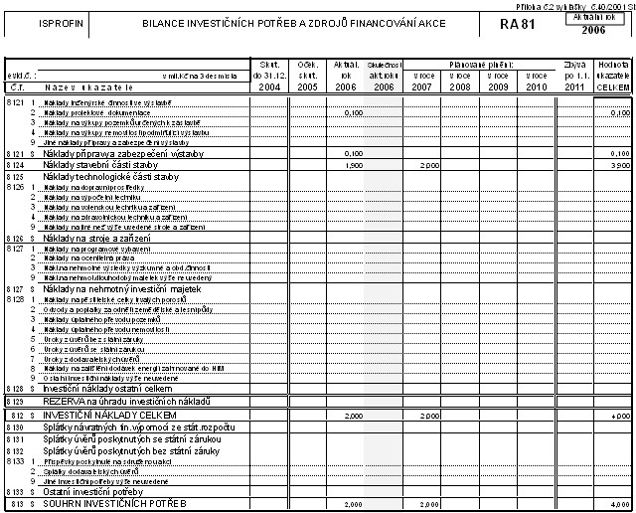
Vzhledem k tomu, že se formuláře RA zpracovávají v roce 2006, je jako aktuální rok nastaven rok 2006, viz údaj v pravém horním rohu formuláře. Ve sloupci Aktuální rok 2006 jsou uvedeny Náklady projektové dokumentace ve výši 0,1 mil. Kč a Náklady stavební části stavby ve výši 1,9 mil. Kč. Ve sloupci Plánované plnění v roce 2007 jsou uvedeny Náklady stavební části stavby ve výši 2 mil. Kč. Souhrn investičních potřeb tedy v obou uvažovaných letech představuje 2 mil. Kč, celkové investiční potřeby činí 4 mil. Kč.
Spodní polovina formuláře RA 81 představuje zdroje financování a bude vyplněna následovně:
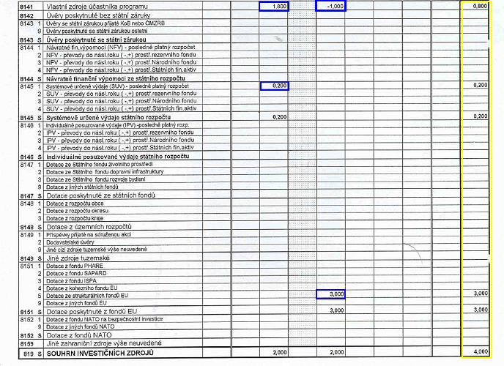
Jedním ze základních principů vyplňování formulářů RA 81 a 82 je rovnost bilance potřeb a zdrojů v jednotlivých letech. Z toho důvodu i na straně zdrojů musí být v každém roce souhrnná částka 2 mil. Kč.
Pro rok 2006 se předpokládá čerpání dotace ze státního rozpočtu ve výši 0,2 mil. Kč (uvádí se v řádku 81451: Systémově určené výdaje (SUV) – Posledně platný rozpočet). Celkové potřeby v tomto roce činí ovšem 2 mil. Kč. Zbylá částka ve výši 1,8 mil. Kč tedy bude uhrazena z vlastních zdrojů příjemce dotace, uvádí se v řádku 8141: Vlastní zdroje účastníka programu.
V roce 2007 bude vyplacena dotace ze strukturálních fondů ve výši 3 mil. Kč, uvede se v řádku 81515: Dotace ze strukturálních fondů EU. Potřeby činí ovšem pouze 2 mil. Kč. Pro získání vyrovnané bilance potřeb a zdrojů se uvede do řádku 8141: Vlastní zdroje účastníka programu částka -1 mil. Kč. Jedná se o částku, kterou příjemce dotace v roce 2006 vynaložil nad rámec vlastního spolufinancování a která je v roce 2007 uhrazena z dotace ze strukturálních fondů. Proto se v roce 2007 odečítá od celkové bilance zdrojů.
Obdobně se postupuje v případě, že je projekt ukončen na konci roku 2007 a dotace ze strukturálních fondů bude uhrazena až v roce 2008. Ve sloupci Plánované plnění v roce 2007 se uvedou pouze Vlastní zdroje účastníka programu ve výši 2 mil. Kč Státní rozpočet již byl vyčerpán a další zdroje nejsou u tohoto projektu uvažovány. Ve sloupci Plánované plnění v roce 2008 se uvede v řádku 8141: Vlastní zdroje účastníka programu částka -3 mil. Kč. V řádku 81515: Dotace ze strukturálních fondů EU se uvede částka 3 mil. Kč.
Souhrn zdrojů se rovná nule stejně jako souhrn potřeb, veškeré náklady byly hrazeny v letech 2006 a 2007.
Příklad B - dotace ze státního rozpočtu a strukturálních fondů je hrazena po ukončení etapy/projektu:
Jedná se o realizaci stavebního projektu, jehož celkové náklady jsou 4 mil. Kč. Žádost o dotaci je předložena v roce 2006. Realizace projektu bude zahájena v témže roce a ukončena v polovině roku 2007. Financování projektu je zabezpečeno takto:
- dotace ze strukturálních fondů 3 mil. Kč,
- dotace ze státního rozpočtu 0,2 mil. Kč,
- vlastní zdroje žadatele 0,8 mil. Kč.

V roce 2006 budou náklady projektu představovat 2 mil. Kč: 0,1 mil. Kč zadávací dokumentace a 1,9 mil. Kč stavební práce. Projekt není rozdělen na etapy. Dotace ze státního rozpočtu a ze strukturálních fondů bude proplacena po ukončení projektu na konci roku 2007.
Veškeré výdaje budou zaúčtovány jako investiční, proto se vyplňují pouze formuláře RA 80 a RA 81.
Horní polovina formuláře RA 81 představuje potřeby (náklady) a bude vyplněna následovně:
Vzhledem k tomu, že se formuláře RA zpracovávají v roce 2006, je jako aktuální rok nastaven rok 2006 (viz údaj v pravém horním rohu formuláře). Ve sloupci Aktuální rok 2006 jsou uvedeny Náklady projektové dokumentace ve výši 0,1 mil. Kč a Náklady stavební části stavby ve výši 1,9 mil. Kč. Ve sloupci Plánované plnění v roce 2007 jsou uvedeny Náklady stavební části stavby ve výši 2 mil. Kč. Souhrn investičních potřeb tedy v obou uvažovaných letech představuje 2 mil. Kč a celkové investiční potřeby činí 4 mil. Kč.

Spodní polovina formuláře RA 81 představuje zdroje financování a bude vyplněna následovně:
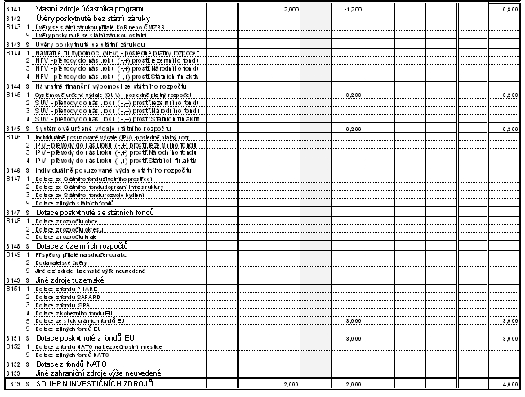
Jedním ze základních principů vyplňování formulářů RA 81 a 82 je rovnost bilance potřeb a zdrojů v jednotlivých letech. Z toho důvodu i na straně zdrojů musí být v každém roce realizace (2006 i 2007) souhrnná částka 2 mil. Kč.
Protože bude dotace ze státního rozpočtu i ze strukturálních fondů proplacená až po ukončení projektu v roce 2007, bude příjemce dotace financovat v roce 2006 potřeby z vlastních zdrojů. Celá částka 2 mil. Kč tedy bude uvedena v řádku 8141: Vlastní zdroje účastníka programu.
V roce 2007 obdrží konečný příjemce dotaci ze strukturálních fondů ve výši 3 mil. Kč. Uvede ji v řádku 81515: Dotace ze strukturálních fondů EU. Dále obdrží dotaci ze státního rozpočtu ve výši 0,2 mil. Kč, kterou uvede v řádku: 81451 Systémově určené výdaje (SUV) – Posledně platný rozpočet. Potřeby činí ovšem pouze 2 mil. Kč. Pro vyrovnání bilance potřeb a zdrojů se uvede do řádku 8141: Vlastní zdroje účastníka programu částka –1,2 mil. Kč. Jedná se o částku, kterou příjemce dotace v roce 2006 vynaložil nad rámec svého celkového spolufinancování a která mu bude v roce 2007 uhrazena ze strukturálních fondů. Proto ji v roce 2007 odečítá od celkové bilance zdrojů.

Obdobně se postupuje v případě, že projekt je ukončen na konci roku 2007 a dotace ze strukturálních fondů i ze státního rozpočtu bude uhrazena v roce 2008. Ve sloupci Plánované plnění v roce 2007 se uvedou pouze Vlastní zdroje účastníka programu ve výši 2 mil. Kč. Ve sloupci Plánované plnění v roce 2008 se uvede v řádku 8141: Vlastní zdroje účastníka programu částka -3,2 mil. Kč, v řádku 81515: Dotace ze strukturálních fondů EU částka 3 mil. Kč a v řádku 81451: Systémově určené výdaje (SUV) – Posledně platný rozpočet částka 0,2 mil. Kč. Souhrn zdrojů se rovná nule stejně jako souhrn potřeb, veškeré náklady byly hrazeny v letech 2006 a 2007.
- Ve formulářích RA 81 a RA 82 se uvádějí celkové náklady projektu včetně neuznatelných (včetně neuznatelné DPH). Neuznatelné náklady jsou vždy kryty z vlastních zdrojů žadatele, jejich krytí vlastními zdroji příjemce se uvádí v těch letech, kdy je příjemce dotace uhradí. Částka dotace z ERDF/ESF a dotace ze státního rozpočtu ovšem musí být kalkulována pouze ze způsobilých výdajů projektu a musí odpovídat výši, která je uvedena v projektové žádosti ve zdrojích financování.
- Financování investičních/neinvestičních nákladů projektu ze systémově určených výdajů státního rozpočtu a z dotací poskytnutých z fondů EU může být uvedeno nejdříve v roce, ve kterém bylo vydáno (se předpokládá vydání) Rozhodnutí o účasti státního rozpočtu a strukturálních fondů EU na financování projektu (dále jen Rozhodnutí). Veškeré náklady realizované v roce předcházejícím roku vydání Rozhodnutí mohou být hrazeny pouze z vlastních zdrojů žadatele (případně ze zdrojů kraje/obce, umožňuje-li to konečnému příjemci smlouva, kterou má s těmito subjekty uzavřenou).
- Požadavky na prostředky státního rozpočtu se uvádějí v řádku 8145 – 1 Systémově určené výdaje (SUV) – posledně platný rozpočet, resp. v řádku 8245 – 1.
- Ve výjimečných případech, kdy dotace ze státního rozpočtu je vyšší než 100 mil. Kč a musí být poskytnuta se souhlasem MF ČR podle § 6 vyhlášky č. 40/2001 Sb., jsou požadavky na prostředky státního rozpočtu vyplněny v řádku 8146 Individuálně posuzované výdaje státního rozpočtu.
- Požadavky na dotaci ze strukturálních fondů se uvádějí v řádku 8151 – 5 (Dotace ze strukturálních fondů EU), resp. v řádku 8251 – 5.
- Je-li žadatelem kraj nebo obec, musí své zdroje uvést jako Vlastní zdroje účastníka programu (8141, resp. 8241), nikoli do řádku Dotace z rozpočtu kraje nebo Dotace z rozpočtu obce.
- V případě grantových schémat uvádí žadatel své zdroje (tj. zdroje kraje) jako Vlastní zdroje účastníka programu (8141, resp. 8241), zdroje obcí jako Dotace z rozpočtu obce (8148 – 1, resp. 8248-1) a soukromé spolufinancování jako Jiné cizí zdroje tuzemské výše neuvedené (8149-9, resp. 8249-9).
- Pokud žadatel předpokládá použití úvěru k financování projektu, neuvádí jej ve formulářích ISPROFIN zvlášť, ale zahrnuje jej do položky vlastních zdrojů.

Formuláře RA 81 a RA 82 budou vyplňovány v následujících časových intervalech:
- Spolu s projektovou žádostí
Konečný příjemce vyplní ve formulářích RA 81 a RA 82 investiční a neinvestiční potřeby (náklady) a zdroje jejich financování do příslušných let v závislosti na harmonogramu realizace a proplácení prostředků ze strukturálních fondů a státního rozpočtu (viz výše). U zdrojů financování vyplňuje vždy následující řádky:
- 8141 (8241) Vlastní zdroje účastníka programu
- 8145 - 1(8245 - 1) Systémově určené výdaje (SUV) – posledně platný rozpočet
- 8151 - 5 (8251 - 5) Dotace ze strukturálních fondů EU

- Při změně v projektu
Pokud příjemce dotace nerealizuje projekt v souladu s „Rozhodnutím o účasti státního rozpočtu a strukturálních fondů EU“ (např. nebude projekt ukončen ve stanoveném termínu, nebude možné naplnit monitorovací ukazatele, dojde ke změně celkových potřeb a zdrojů v jednotlivých letech) neprodleně a v dostatečném předstihu před termínem stanoveným v Rozhodnutí informuje příslušnou pobočku Centra pro regionální rozvoj ČR (CRR) a současně předloží aktualizovaný formulář ISPROFIN RA 80 – 82. CRR s konečným příjemcem tuto změnu projedná a doporučí řídícímu orgánu vydání nového Rozhodnutí o účasti státního rozpočtu a strukturálních fondů EU, případně jiné řešení.

I v případě, že pro financování projektu je použit bankovní úvěr, uvádí se tyto prostředky do vlastních zdrojů.
I v případě, že pro financování projektu je použit bankovní úvěr, uvádí se tyto prostředky do vlastních zdrojů.

